# *Новогодняя*

# *сказка (0-4 кл.)*

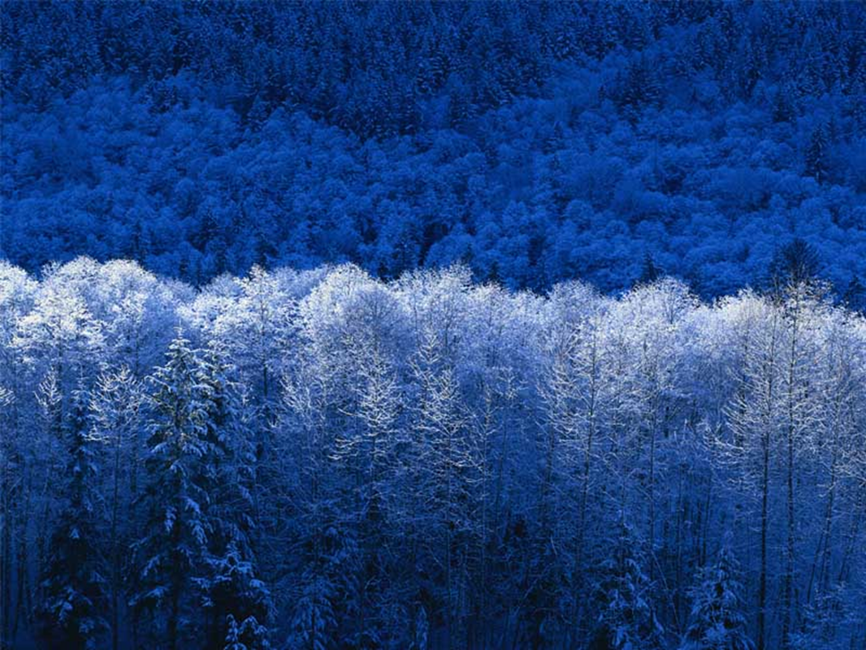

**Сценарий Нового года для начальной школы**

Звучит музыка, дети строятся в хоровод. Музыка стихает, слышится плач под елкой (плачет мышонок (лисенок, зайчонок), чихает и кашляет.  
Звучит медленный вальс .  
Танцуя, выходит фея ночи.  
**Мышонок**: Кто вы, таинственная незнакомка?  
**Ф.Н.:** Ты не узнал меня? Я - Фея ночи. В декабре самые короткие дни и самые длинные ночи, а еще в декабре есть самая волшебная ночь - новогодняя. В эту ночь все встречают Новый год. Разве ты не знаешь, что грустить во время **встречи Нового года** нельзя, потому что есть примета: как встретишь новый год, так его и проведешь.  
**Мышонок**: Ой, обидно очень: у всех праздник, а я сижу дома и болею, а мне так хочется повеселиться!  
**Ф.Н.:** Я же говорю тебе: сейчас волшебная пора, когда исполняются самые заветные желания.  
**Мышонок**: Ну, да! И кто же их будет исполнять?  
**Ф.Н.:** Разве ты не знаешь такую примету: загаданное желание исполняется, если с неба подает звезда. Посмотри, сколько звезд у новогодней ночи! (Дети кидают бумажные звездочки) Одну из них я сброшу лично для тебя. Лови!  
Звучит музыка. Вылетает звездочка, Ф.Н. уходит.  
**Мышонок**: Спасибо Вам Фея ночи! Ой, настоящая звездочка! Светится!  
**Звездочка**: Мне поручено исполнение твоих желаний.  
**Мышонок**: Ой, неужели ты и вправду можешь все исполнить?  
**Звездочка**: А ты попробуй! Неужели тебе не хочется выздороветь?  
**Мышонок**: Хочу, конечно!  
**Звездочка**: Ну, так выздоравливай!  
**Мышонок**: Ой, не болит горло и глотать совсем не больно. Ура! А еще что-нибудь выполнить сможешь?  
**Звездочка**: Загадывай!  
**Мышонок**: Хочу, чтобы был настоящий праздник с музыкой, песнями.  
**Звездочка**: Ну, что ж у меня такие хорошие помощники, что и это желание нам под силу. Давайте, друзья, споем Новогоднюю песенку.  
(Поют Новогоднюю песню)  
**Мышонок**: Здорово! В **Новый год** все веселятся и танцуют. Пусть у нас здесь танцуют и чтобы девчонки были красивые!  
**Звездочка**: Ну, это мы запросто. Девчонок у нас здесь море красивых. Да и танцевать у нас все умеют.  
(Танец)

Выход ведущих (поздравления с новым годом.Ст-е что Такое новый год?)  
**Мышонок**: Ух, ты!!! Звездочка, а у меня есть еще одно желание. Хочу, чтобы к нам сейчас сюда пришли Дед Мороз и Снегурочка.  
**Звездочка**: Ну что ж! Будь, по-твоему. Да и мне с моими помощниками тоже хочется увидеться с Дедом Морозом и Снегурочкой! Внимание! Раз, два, три!   
, выходят Дед Мороз и Снегурочка)  
Д.М. Здравствуйте, детишки!  
Девчонки и мальчишки!  
Долго снежною тропою  
К вам спешил ночной порою  
Лес накрыл пушистым снегом  
Серебром украсил реки  
А теперь я здесь с друзьями  
Будем веселиться с вами!  
Сн. Снова вьюги и морозу,  
Снова снежная метель,  
Только разве вам замерзнуть,  
Коль такая канитель!  
В городах больших и селах  
На елках огоньки горят,  
В каждом зале, в каждой школе  
Праздник радует ребят!  
Что за праздник, а, народ?  
Он зовется .............  
Дети: Новый год!  
Д.М.: Будет каждый веселиться  
Под елкой вместе с нами,  
Но вначале загорится   
Елочка огнями!  
**Звездочка**: Это желание мы исполним с ребятами. Надо только крикнуть волшебные слова Раз, два, три, елочка, гори!!!  
(Дети кричат слова, гирлянды загораются)  
Сн.: Замигали весело  
Огоньки задорные,  
Зазвучали песенки  
Наши новогодние!  
Давайте споем любимую песенку Дедушки Мороза.  
(поют песню "В лесу родилась елочка", пока поют песню, Звездочка исчезает, появляется кикимора)  
Кик.: Веселитесь?! Веселитесь.  
Только я здесь повелитель  
Песен, танцев, хороводов  
И развеселого народа.  
**Д.М.**: Мадам, что вы так орете?   
Ваше место на болоте  
**Кик**: Эй, снегурочка, подвинься!  
Мой черед здесь веселиться!  
Главной в школе буду я!  
Звездочка-то у меня!  
Все, что я не пожелаю  
Смогу, сделаю, узнаю!  
Захочу, пирожных гору!  
Надписи на всех заборах!  
**Ф.Н.** Все бы хорошо, Кикимора, только ты забыла, что Звездочка исполняет желания только добрые и только для тех, кто хорошо учится, слушает родителей и не делает гадостей другим.  
**Д.М.** Так что, кикимора, твоих желаний звездочка не исполнит, а вот мое исполнит. А ну-ка, пусть кикимора нам спляшет, да без остановки.   
(Кикимора начинает дергаться в танцевальном ритме)  
**Кик:** Ой, ой, Дед Мороз, пожалей меня, у меня же радикулит - ой болит, ой болит!  
**Д.М.:** Ну, да ладно, Звездочку верни и замри!  
(появляется звездочка, кикимора, охая, останавливаются)  
Звездочка: Ох, кикимора, ты и вредина!  
Кик: Я исправлюсь, обещаю, да я вот и желание доброе придумала. Пусть же все тут веселятся, песенки поют, танцуют и меня с собой возьмут!  
**Звездочка**: Ну, такое желание я вмиг исполню, тем более, что и песню веселую все знают "У леса на опушке"  
(поют песню "У леса на опушке")  
Д.М.: Ну, что ж, друзья, песни вы поете хорошо, а мою любимую игру помните. Давайте сыграем в "Волшебный посох"  
(играют в игру)  
Сн: Ну, что ж теперь моя очередь? А у меня вы, ребята, можете чем-нибудь порадовать?  
Звездочка: Конечно, мы песенку про тебя придумали. Она так и называется "Ах, Снегурка!"   
(поют песню)  
Кик: Знаете, я ведь хотела не одна прийти, хотела захватить с собой своего старого друга Михаила-Мишу, да он уже в берлогу залег и заснул. Ну не пойму я, почему медведи зимой спят?  
Д.М.: Эх, ты, Кикимора, все вокруг знают, почему медведь зимой спит, одна ты не в курсе. Эта старая история, ну, что, ребята. Давайте расскажем кикиморе, почему медведь зимой спит?  
(пою песню про медведя)  
Мышонок: Друзья мои, а я хочу предложить вам сыграть в мою любимую игру, а заодно и поразмяться, ведь чтобы быть здоровым и не болеть, надо делать зарядку. Я вот перестал зарядку делать и сразу заболел!  
Кик: Ну, что ж давайте сыграем, может я свой радикулит вылечу.  
(играют в игру)

1.игры

2.конкурс песен и частушек.

3. конкурс танцев

4. конкурс загадок  
Д.М. Ну что ж, друзья, пора прощаться!  
Мышонок: Подождите, подождите!!! У меня еще одно желание осталось!!! Фея ночи пусть случится звездопад, и все загадают свои желания.  
Ф.Н.: Конечно! (кидает звездочки)  
Д.М.: Пусть все будут здоровыми в новом году!  
Сн.: Пусть всем встречаются только добрые, славные, хорошие люди!  
Звездочка: Пусть всем обязательно повезет, и удача всегда сопутствует во всех делах.  
Кик.: Пусть ваши родные и близкие будут счастливы!  
Звездочка: А теперь вы, ребята, закройте глаза и загадайте желание, а я обещаю, что исполню их в новом году!  
(все загадывают желания)  
Д.М.: С Новым годом Вас, ребятки! Знаю, будет все в порядке у таких, как вы, задорных! До свидания! С Новым годом!  
Сн.: В руки звездочки возьмите и волшебности творите только знайте, волшебство Будет там, Где есть добро! До свидания!  
(все прощаются и уходят под музыку)

Вручение подарков.